**Dec. 19. Advent negyedik vasárnapja** 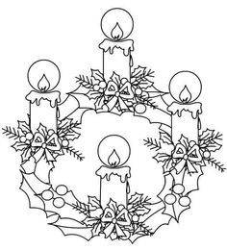

**Házasoknak:**

*Az én Istenem – gazdagsága szerint – dicsőségében ellát majd benneteket Jézus Krisztusban mindennel, amire szükségetek van.” (Fil 4,19)*

A karácsony öles léptekkel közeledik. Növekszik bennünk a nyugtalanság, a feszültség, a szorongás: elkészül-e minden, vagy idén elhalasztjuk a Karácsonyt egy héttel. Ez a feszültség aztán idegességet okoz, könnyen felemeljük a hangunkat, megbántjuk türelmetlenséggel a párunkat, családunkat. Pedig az idézet világosan mondja, hogy „az Isten ellát mindennel, amire szükségünk van.” Érdemes végiggondolnunk, minden szükséges-e abból, amiért most aggódunk. Mi hagyható el? Mit lehet közösen, gyorsabban megoldani? Hogyan lehet a várakozás békéjét mégis megőrizni?

**Felnőtteknek, fiataloknak:**

Építő gondolatok: 10 recept a békés ünnepekért

A Karácsony az év gyönyörű időszaka – Krisztus születésének az ünnepe. Az egyik módja az ünneplésnek az, hogy megajándékozzuk egymást. Azonban, olyan társadalomban élünk, ahol minél elfoglaltabb valaki, annál több tapsot kap.

Így nagyon könnyen elmerülhetünk a vásárlásban, a teendőkben, egyszóval a „karácsonyi bizniszben”. És mire eljön a nagy nap, egyszerűen már nem is tudjuk élvezni.

De mi miért ne csinálnánk jobban? Tudjuk, hogy a teljes öröm nem az ajándékokban, hanem Isten jelenlétében van: *„teljes öröm van tenálad, örökké tart a gyönyörűség jobbodon”* (Zsoltárok 16:11). Ebben rejlik a Karácsony varázsa, ami megelevenít minket!... Tehát lassíts le, csendesedj el, és szakíts időt arra, hogy megmártózz Isten jelenlétében.

Igen, lesznek majd problémák és emberek, akik frusztrálnak, vagy csalódást okoznak. Azonban a rosszat a jóval tudod ellensúlyozni, ha minőségi időt töltesz Istennel és átadod magad az ünnepi időszak örömeinek.

Ha úgy érzed, hogy túl nagy rajtad a nyomás, próbálj ki néhányat ezek közül az egyszerű „receptek” közül, hogy az ünnepi időszak kevesebb stresszt és több örömet tartogasson.

**1.Végy egy mély lélegzetet!**

*„Engem Isten Lelke alkotott, a Mindenható lehelete éltet.” (Jób 33:4)*

**2.Olvass valami bátorítót!**

*„Fiam, figyelj szavaimra, hajtsd füledet mondásaimra! Ne téveszd szemed elől, őrizd meg azokat szíved mélyén, mert életet adnak azoknak, akik megtalálják, és gyógyulást egész testüknek.” (Példabeszédek 4:20-22)*

**3.Hallgass dicsőítő zenét!**

„Ujjongjatok Istennek, minden földek,

örvendezve szolgáljátok az Urat,

járuljatok eléje lelkendezve!” *(Zsoltárok 100:2)*

**4.Időben feküdj le!**

*„Hiába keltek korán, és feküsztök későn: fáradsággal szerzett kenyeret esztek. De akit az ÚR szeret, annak álmában is ad eleget.” (Zsoltárok 127:2)*

**5.Tölts időt egy közeli baráttal!**

*„Egymás terhét hordozzátok: és így töltsétek be a Krisztus törvényét.” (Galata 6:2)*

**6.Egyél finom, tápláló ételeket!**

*„Szeretett testvérem, kívánom, hogy mindenben olyan jó*

*dolgod legyen, és olyan egészséges légy, amilyen jó dolga van a lelkednek.” (3 János 1:2)*

**7.Írd le az aggodalmaidat… majd dobd el őket!**

„Minden gondotokat őreá vessétek, mert neki gondja van rátok.” (1 Péter 5:7)

**8.Készíts egy listát azokról a dolgokról, amikért hálás vagy!**

*„mindenért hálát adjatok, mert ez az Isten akarata Jézus Krisztus által a ti javatokra.” (1 Tesszalonika* *5:18)*

**9.Tölts időt a szabadban!**

*„Az egek hirdetik Isten dicsőségét, kezének munkájáról beszél a menny.” (Zsoltárok 19:2)*

**10.Légy játékos és nevess sokat!**

*„A vidám szív a legjobb orvosság…” (Példabeszédek 17:22)*

**Gyerekeknek:**

**Ének:**

Adventi hírnök: friss fenyőág,  
Lobog az első gyertyaláng!  
Karácsonyt várva lázban a föld,  
Isteni gyermeket köszönt.  
Ujjong a szívünk, dalra gyúl,  
Nincs már messze az Úr!

Adventi hírnök, friss fenyőág,

Lobog már két kis gyertyaláng!

Ha zörget Jézus, jól figyelj ám,

Betér a szívünk ajtaján!

Ujjong a szívünk, dalra gyúl,

Nincs már messze az Úr!

Adventi hírnök, friss fenyőág,

Lobog már három gyertyaláng!

Múlnak az évek, életünk száll,

De utunk végén Jézus vár!

Ujjong a szívünk, dalra gyúl,

Nincs már messze az Úr!

Adventi hírnök, friss fenyőág,

Lobog már négy kis gyertyaláng!

Azt mondta Jézus: visszajön még,

Újjá lesz akkor föld és ég!

Ujjong a szívünk, dalra gyúl,

Nincs már messze az Úr!

**Ima:**

Köszönöm, mi jót ma adtál,

Hogy eddig is megtartottál,

Tarts meg Uram, ezután is,

Tartsd meg apám és anyámat is,

Nagyszülőket, testvéreket,

S mind, akiket én szeretek,

Ámen.

**Mese:**

Vidor Miklós: Fenyőfák vándorútja

Az erdőt vastag hó borította. Mélységes csend és kékes ködpára gomolygott. Dermedten roskadoztak a fák szikrázó-fehér prémes terhük alatt. Egyszerre csak suttogás támadt közöttük.

- Valaki jár az erdőn! - adta tovább egyik a másiknak. S a magasabbak már azt is látták, hogy a túlsó erdőszélen hatalmas szál ezüstfenyő lépked, s amerre elhalad, nyomában elindulnak a fenyőfák. Izgatott mozgolódás támadt.

- Mi az? - kérdezgették öregebb társaikat a fiatal fenyőcskék.

- Most elindulnak a városba a karácsonyfák - felelték azok nyugodt, méltóságos hangon. A menet egyre nőtt.

- Mindjárt ideérnek - suttogta lázasan egy apró lucfenyő a társainak.

- Ti úgysem kelletek - dörmögött rájuk egy sudár, szép ezüstfenyő.

- Pedig de szeretnék én is karácsonyfa lenni, ott ragyogni az ünnepen! - sóhajtott fel sóvárogva a törpe lucfenyő.

- Te, te csöppség, hiszen nem bírnád az utat a városig. Az ágad mind letörne a gyertyák alatt! - vágott közbe a gőgös fenyőóriás.

- Látod, én nem is megyek! Pedig tudom, szívesen vinnének, de én nem akarok az emberek közé kerülni! A menet odaérkezett eléjük. Legelöl hatalmas, mindnyájuknál magasabb, arányos termetű fa haladt.

- A vezérfenyő! - susogták egymásnak áhítattal a helyükön rostoklók. Az öregek tudják, hogy minden esztendőben végighalad az erdőn és kiválogatja az újonnan felnövekedett legszebb szál fákat, hogy elvezesse őket az emberek ünnepére. Nagy tobozszemével csak végignézett egyik-másik fenyőfán, erős ágkarjaival intett neki, s az könnyedén, alázatosan odaállt a sor végére s indult a többi után. Ahogy a vezérfenyő rápillantott a törzsekre, mindegyik fa tudta már, mi a dolga. A szép, egyenes derekú fák rendre bekerültek a menetbe, a kicsinyek a helyükön maradtak, hadd erősödjenek még jövő karácsonyig. S a meleg, barna tobozszempár egyszerre csak végigsimogatta a sóvárgó kis törpefenyőt is.

- A kis fenyő érezte, hogy válik el gyökere a földtől, s ahogy repesve odalépett társai közé, minden lépéssel megnőtt egy fejjel. Úgy érezte, hogy mire a sorba ért, már majdnem akkora lett, mint derekabb fivérei. Boldogan nézett vissza a helyükön maradt fákra, s csodálkozva vette észre, hogy a gőgös ezüstfenyő fölött elsiklott a vezérfenyő tekintete, s az lehajtott fővel szégyenkezve áll az út mentén. "Érdekes - gondolta magában a kis törpefenyő - hiszen örülnie kellene! Nem is akart a városba menni..."

- A csapat kiegészült. Az utolsó fákat is elhagyták már a kiválasztottak, s az erdőn túli réten megindultak vezetőjük nyomán, a város felé. Hanem a kis törpefenyő egyszerre csak úgy érezte, hogy elnehezül a szíve. Hirtelen előresietett a menet legelejére, s megszólította a méltóságosan haladó vezérfenyőt:

- Bocsáss meg, kérlek - kezdte akadozva, és szépen elmondta neki a szép szál ezüstfenyő dolgát, hogy ő úgy látta, a végén mégiscsak elszomorodott, amiért nem lehet karácsonyfa.

- Aki nem akar velünk jönni, itt maradhat az erdőn - felelte halkan a vezető, s mélyen, figyelmesen rátekintett.

- De hátha megbánta, és most fáj a szíve... - szólalt meg újból bátortalanul a kis fenyőfa. A vándorfenyő fölemelte karját, s a légen át a távolból vékonyan, tépett zokogást hozott utánuk a szél. És mindnyájan érezték, hogy a daliás ezüstfenyő sír.

- Akarjátok mégis? - kérdezte a szelíd vándor, és ők egyszerre bólintottak valamennyien. - Akkor itt megvárjuk.

És alig mondta ki, már látták is közeledni az erdőszél felől, sietősen, szinte futva a hatalmas ezüstfenyőt. Olyan magas volt, mint közülük a legerősebbek. S ahogy elébük ért, minden lépésnél kisebb lett egy fejel. Mire a sor végére lépett, már ugyanakkor volt csak, mint a legtöbbjük. Szótlanul igazodott a jószívű kis törpefenyő mellé: válluk épp egy vonalba került.

- Akkor hát indulhatunk - szólt a vezérfenyő, és a menet nekivágott az útnak.

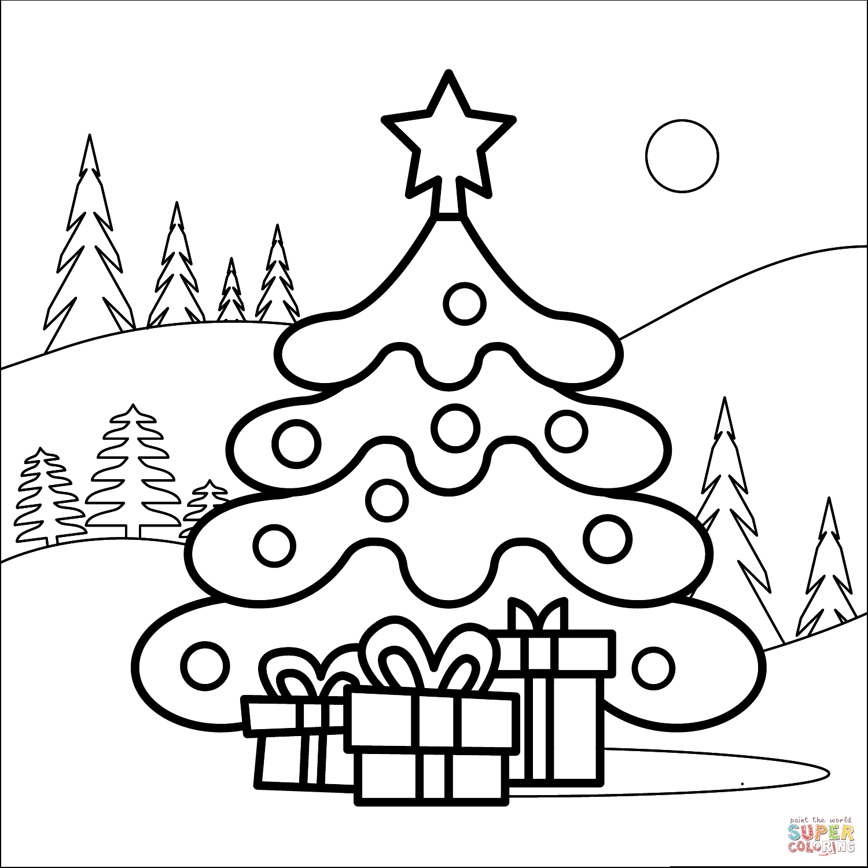

**Dec. 20. hétfő**

**Házasoknak:**

Mennyei atyánk, hálát adunk neked az élet és a család ajándékáért.

Adj nekünk erőt, hogy az első magyar szent család – Szent István, Boldog Gizella és Szent Imre- példája nyomán szeretetben és örömben élhessünk!

Kérünk, segítsd a házaspárokat küldetésük teljesítésében, hogy az élő hitet tovább adhassák!

Nyisd meg a gyermekek szívét, hogy kibontakozzék bennük a keresztségben kapott hit csírája!

Engedd, hogy fiataljaink növekedjenek a hitben és Jézus ismeretében: a házasság előtt állók pedig tisztán megélt szerelemmel készüljenek arra!

Növeld a házastársak között a szeretetet, és a hűséget! Kérünk azokért, akik házasságukban nehézségekkel küzdenek. Fogadd hálaadásunkat a hűséges, életre nyitott és örömteli házasságért! Áldd meg nemzetünk minden családját!

Adj belső békét az özvegyeknek és egyedülállóknak, a kudarcoktól szenvedőknek!

Adj bölcsességet és kitartást a családokért fáradozó világiaknak, püspököknek és papoknak! Világosítsd meg a közélet felelőseit, hogy felismerjék, mit kell tenniük a család és a haza javára!

Szabadítsd fel szívünket a szolgáló szeretetre, a szent család segítségével: József és Mária közbenjárására a Te Fiad a mi Urunk Jézus Krisztus által! Ámen

**Felnőtteknek, fiataloknak:**

Atyánk, Istenünk!

Jól tudod, milyen nehéz szeretnünk úgy,

ahogy Te szeretsz minket.

Gyakran a haszon, az érdek vezet tetteinkben;

kérünk, értesd meg velünk Krisztusunk példájával:

nem a mi kényelmünk a fontos,

hanem a mások jóléte.

Nem a mi biztonságunk a fontos,

hanem a másikért vállalt kockázat.

Nyisd meg szemünket az igazi örömre!

A megőrzés, a megosztás,

az elfogadás és ajándékozás örömére.

Uram, add kegyelmedet, mert mindezt,

önerőnkből nem tudjuk megtenni!

Amen.

**Gyerekeknek:**

**Ének:**

1. Ó,jöjj, ó, jöjj, Emmánuel,

Csak téged áhít Izrael,

És hozzád sóhajt untalan,

Mert Isten híján hontalan.

Refr: Meglásd, meglásd, ó, Izrael,

Hogy eljövend Immánuel!

2. Jöjj el,ó Jessze vesszeje,

És állj a rossznak ellene!

A mélyből, mely már eltemet,

S tűzből mentsd ki népedet!

Refr.

3. Jöjj el, jöjj el, ó Napkelet!

Ím árva néped költöget:

Törd át a sűrű éj ködét,

És oszlasd gyászát szerteszét

Refr.

4. Jöjj el, ó Dávid adta kulcs,

hogy üdvösséges napra gyújts,

A mennyországba tárj utat

és rekeszd el a poklokat!

Refr.

5. Jöjj el, jöjj el, ó Adonáj,

Ki Sína-hegyrõl szólalál,

Hogy törvényt lássál népeden!

Jöjj fenségednek teljében!

Refr.

**Ima:**

Kezed közé leteszem

elmúlt napom Istenem,

Minden munkám örömöm,

a mai napot köszönöm.

Ígérem még jobb leszek,

őrizd Uram gyermekedet.

Ámen.

**Mese:**

Skolik Ágnes: Angyalka születik

A hófehér pamutgombolyag társaival együtt a rövidárubolt polcán várakozott.

Egy didergős téli napon megfogta valaki, nézegette, forgatta, majd a táskájába tette és hazavitte.

Otthon Kisgombolyag egy kosárkába került, sok-sok színes fonal közé.

Este, amikor a család elcsendesedett, az asszony a kezébe vette a fehér horgolócérnát.

– Te csodaszép cérnácska, mit horgoljak belőled? – kérdezte, miközben megsimogatta a puha gombolyagot.

Apró horgolótűt vett elő, majd lapozgatni kezdett egy újságot, melyben szebbnél szebb horgolások leírása volt. Megállt az egyik oldalon, elolvasta a leírást és munkához látott. Finom ujjai közé fogta a cérnát és a tűt, majd apró láncszemeket készített a duci Kisgombolyagról letekeredő hajszálvékony cérnából.

– Juj, de hideg ez a tű – gondolta a Kisgombolyag –, és milyen jó meleg az asszony keze…! – ez volt a következő gondolata.

A cérnaszál, a horgolótű és az asszony ujjai tökéletes összhangban dolgoztak. A tű vidáman táncolt, a fonal engedelmesen követte, az ujjak magabiztosan irányították a tű és a fonal mozgását.

A hozzáértő kezek munkája nyomán egyre nagyobb lett a horgolás és egyre kisebb a gombolyag, de ettől ő nem lett szomorú. Boldogan figyelte, ahogy elkészült a fejecske, majd utána szép csipkeruhát és leheletfinom szárnyakat kapott az angyalka.

Amikor az óra éjfélt ütött, már ott állt az asztalon a csupa csipke hófehér cérnaangyal. Kisgombolyag apróra fogyatkozva csodálta a bájos, légiesen könnyű kézimunkát.

Angyalka kinyitotta a szemeit és körülnézett. Mellette az asztalon ott pihent a horgolótű és a Kisgombolyag. Odakinn apró pelyhekben hullani kezdett a hó, amely olyan fehér, csillogó és könnyű volt, mint az angyalka a meleg szoba asztalán.

Másnap reggel az angyalkát langyos cukormázba mártotta az asszony. Ettől nyerte el igazi formáját és szebb lett, mint valaha. Amikor megszáradt, egy dobozba került, ahol sok-sok apró horgolt dísz volt már: csillagok, csengőcskék, apró gyönggyel díszített karácsonyfák.

Odakint a hó egyre hullt, fehér bundát terített a fákra és hósipkát rakott a háztetőkre. A házban frissen vágott fenyő illatozott, melyre a gyerekek apró díszeket akasztottak. Nagy izgalommal készültek a Szentestére, amikor a Kisjézus ellátogat minden család várakozással és reményekkel feldíszített otthonába.

A kis angyalka becsomagolva a többi ajándék közé került a karácsonyfa alá.

Mire leszállt az este, a karácsonyfa teljes pompájában állt, és az ünneplőbe öltözött család izgatottan várta, hogy megszólaljon egy csepp harang…

– Mennyből az angyal lejött hozzátok… – csendült fel a karácsonyi ének, és boldog izgalom töltötte be a szobát. Az asszony a kezébe vette az angyalkát és átnyújtotta édesanyjának, aki reszkető kézzel bontotta ki a csomagot…

– Ó, hát ez csodaszép! – suttogta, miközben egy könnycseppet morzsolt el a szeme sarkában.

Forgatta, nézegette a kis angyalt, miközben gondolatai a múltba révedtek. Látta az asszonyt, aki akkor még kislány volt és ő tanította kézimunkázni. A kislány apró ujjaira sután, bátortalanul tekerte fel a fonalat, ügyetlenül forgatta a horgolótűt. Ahogy teltek a percek, egyre ügyesebben bánt a tűvel és a fonallal… A kislányból nagylány lett és a hosszú évek alatt szebbnél szebb munkák kerültek ki a kezei közül.

– Anyuka, köszönöm neked, hogy megtanítottál! Megtanítottál kézimunkázni, és annyi minden másra, amit csak tőled tanulhattam meg – mondta, és boldog mosollyal ölelte át édesanyját.

– Anyu, taníts meg engem, hogy én is tudjak ilyen csodaszép angyalkát horgolni! –szólalt meg ekkor a kislánya.

Vacsora után a család elcsendesedett, a felnőttek beszélgettek, a gyerekek az új játékokkal játszottak. A hó szakadatlanul hullott odakint. Egy apró hópihe az ablakra szállt és benézett a szobába. A kandalló mellett ott ült a nagymama, az anyuka és a kislány. A kislány apró ujjaira sután, bátortalanul tekerte fel a fonalat, ügyetlenül forgatta a horgolótűt.

Ahogy teltek a percek, egyre ügyesebben bánt a tűvel és a fonallal…

**Dec. 21. kedd**

**Házasoknak:**

Tudjuk, a karácsony a szeretet ünnepe. Az ajándékozás gesztusának is ez az értelme: önmagunkat, önmagunknak egy »részét« ajándékozzuk, adjuk oda másoknak. De ez a jelképes gesztus akkor valódi, ha nem marad puszta jelkép. Azaz, ha minél teljesebb az odaadásunk, s ha teljes emberségünk, minden képességünk, s minél tudatosabban vesz részt benne.

Csak így kerülhetjük el a csodálatosan harmonikus ünnep nemegyszer zavaró kísérőit, azt, hogy a három nap pillanatra se váljék terhessé vagy akár unalmassá.

Mert a szórakozás természete, hogy kiapad, egyedül a szeretet találékonysága kifogyhatatlan.”

Pilinszky János

**Felnőtteknek, fiataloknak:**

Az embernek megváltozik az élete, ha megváltoznak a gondolatai. Ha más töltést kap a gondolat, akkor más irányt vesz az akarat, a cselekvés, hiszen cselekedeteink: láthatóvá vált gondolataink. Ha pedig más irányt vesz a cselekedet, más irányt vesz az élet is - és így másképpen alakul és alakít. (Gyökössy Endre)

**Gyerekeknek:**

**Ének:**

Ébredj, ember, mély álmodból,

Megszabadulsz rabságodból,

Közelít már üdvösséged,

Eltörlik már minden vétked.

Elküldé az Úr angyalát,

Hogy köszöntse Szűz Máriát,

Kinek tiszta, szűz méhébe

Alászállt az örök Ige.

A Szűzhöz így szólt az angyal:

Üdvözlégy, teljes malaszttal!

A Szent Lélek megárnyékoz,

S áldott méhed gyümölcsöt hoz.

Fiad Jézus néven hívod.

Ő váltja meg a világot,

Melyet oly rég tart a sátán

Fogságban a bűnnek láncán.

**Ima:**

Kis kezemet összetéve szépen

Hozzád szólok, Jóisten az égben.

Imádkozom bölcsek bölcse, Hozzád,

hallgasd meg jó gyermeked fohászát.

Este van már, kiságyamba térek,

Tőled csendes nyugodalmat kérek.

Jó éjszakát apámnak, anyámnak,

jó éjszakát az egész világnak. Amen.

**Mese:**

Mentovics Éva – A hóemberek karácsonya

Valamikor nagyon régen, amikor még nem voltak autók, buszok, villamosok, és egyéb korunkbéli közlekedési eszközök - az emberek lóháton, és lovas kocsin utaztak – akkoriban történt, amit most elmesélek nektek:

December volt. Sötét, terebélyes fellegek úsztak az égen. A szállongó, csillogó pelyhek pedig vastag hótakarót borítottak a tájra. Napok óta, szinte megállás nélkül havazott. A gyerekek ugyan örültek ennek a hófehér „égi áldásnak”, a felnőtteknek viszont igen sok kellemetlenséget okozott.

Sokkal nehezebb volt a közlekedés, és ilyen hideg időben rengeteg fát el kellet tüzelniük, hogy egy kicsit megmelegedhessenek.

A fiatalok viszont kifejezetten élvezték. A hidegtől kipirosodott az orcájuk, kesztyűjük átázott, de ez cseppet sem érdekelte őket.

Szinte naphosszat a hóban viháncoltak. Csúszkáltak, szánkóztak, hóembert építettek, és önfeledten hógolyóztak. Olyan ház szinte nem is akadt, ahol ne állt volna az udvarban legalább egy hóember. Így teltek a téli napok.

Egy napon aztán favágók járták be a környékbeli fenyves erdőket, és sorra vagdosták ki a kisebb – nagyobb fenyőfákat. Lovas kocsikra tették, és elszállították őket. Az erdei tündérek nem győztek rajta csodálkozni.

- Vajon hova viszik ezeket a szép, sudár fenyőfákat? - kérdezgették egymástól. Ám választ egyikük sem tudott rá adni.

Lille, az egyik csintalan kis tündérke el is határozta, hogy utánajár ennek a rejtélyes dolognak. Egyik nap nagy titokban beosont a közeli faluba, mivel sejtette, hogy valahol ott kell keresnie a megoldást.

Sötét volt. A kanyargós kis utcákban a gázlámpások fényétől megnyúltak a fák, bokrok, kerítések árnyai. Senki sem járt kint, csak az északi szél száguldozott fel - alá, kisebb - nagyobb hóbuckákba fújva a frissen hullott havat. A kis tündérlány álmélkodva figyelte, amint a hópelyhek vidám táncot lejtenek a lámpások fényében. Ezt megunva pedig kíváncsian kandikált be a házak ablakain.

Szeme – szája tátva maradt attól, amit ott látott. A szobákban ünneplő ruhába öltözött gyerekek, és felnőttek álltak körül egy fenyőfát, amire rá sem lehetett ismerni...

A sudár fenyő teli volt aggatva mindenféle csillogó-villogó dísszel.

A csúcsán egy aranyszínű csillag ragyogott, az ágai végén pedig számtalan gyertya lángja járta tüzes táncát. Mindenki áhítattal állta körbe, miközben szebbnél szebb dalokat énekeltek. Az arcuk pedig láthatóan sugárzott a boldogságtól. Lille következő pillantása udvarokon búslakodó hóemberekre esett. Nagyon szomorúnak tűnt mindegyik.

- Miért lógatjátok ennyire az orrotokat? – tudakolta tőlük a kis tündérlány.

- Ne is kérdezd! A mai napig még szerettek bennünket a gyerekek. Egész nap itt ugráltak, nevetgéltek, játszadoztak körülöttünk. Olyan jó volt nézni őket... Ma pedig ránk sem hederítettek. Azt mondták, hogy ma karácsony van, és valamilyen karácsonyfát, és ajándékokat emlegettek. Mindegyikük nagyon izgatott volt, és egész nap bent kuksoltak a házakban. Mi pedig itt ácsorgunk, és szörnyen unatkozunk.

- Szegénykéim! – szólt sajnálkozva a kis tündérlány. - Majd kitalálok valamit! Hamarosan visszajövök hozzátok. - azzal felreppent, és elszállt az erdő felé.

A hóembereknek nem is kellett sokáig várakozni. Rövid idő múlva apró szárnyak suhogására lettek figyelmesek. Egy - egy kis tündér reppent mindegyik hóember fölé, majd valamilyen csillogó port szórtak rájuk...

Ők pedig mintegy varázsütésre a levegőbe emelkedtek.

Először csak a föld felett egy arasznyival lebegtek, majd egyre feljebb és feljebb emelkedtek. Végül pedig a házak fölé libbenve szállni kezdtek a falu szélén elterülő fenyves erdő felé. Már a magasból felfedezték, hogy az erdő közepén, egy kis tisztáson csodálatos fények csillognak. Valamilyen csalogató, varázslatos muzsika hangja szállt feléjük.

- Megérkeztünk! – szólt Lille, majd varázspálcájával a hóemberek felé suhintott. Erre ők lassan, óvatosan leereszkedtek a hóba.

A tisztás közepén egy hatalmas fenyőfa állt. Minden ágán szikrázóan csillogó, tarka díszek pompáztak, és a csúcsán egy aranyszínű csillag fénylett. Az aláhulló hópelyhek pedig úgy tündököltek a Telihold fényében, mint megannyi aprócska gyémánt.

Kicsit távolabb egy hatalmas asztal állt, rajta finomabbnál finomabb ínycsiklandozó nyalánkságokkal.

Volt ott minden, amit egy hóember megkívánhat: jégsütemény, hó-torta, jégkrém, fagylalt, jeges tea, jeges kávé...

- Boldog karácsonyt kedves hóemberek! – mondták a tündérek kedves, csengő hangon. A hóemberek a meghatottságtól szinte szóhoz sem jutottak. A tündérekkel együtt körbeállták a karácsonyfát, miközben szüntelenül szólt valahonnan az a varázslatos zene.

Később még táncra is perdültek. Pihenésképpen pedig végigkóstolták az összes finomságot. Egészen hajnalig tartott a vigalom.

Pirkadatkor pedig úgy, ahogyan jöttek, visszaszálltak a házak udvaraiba...

A tündérek azóta egy közeli erdőben minden karácsonykor megrendezik a hóemberek karácsonyát.

Ha ébren vagy karácsony éjszakáján, és nem látod az udvarban a kedves hóemberedet, ne aggódj! Ő is elment karácsonyozni.

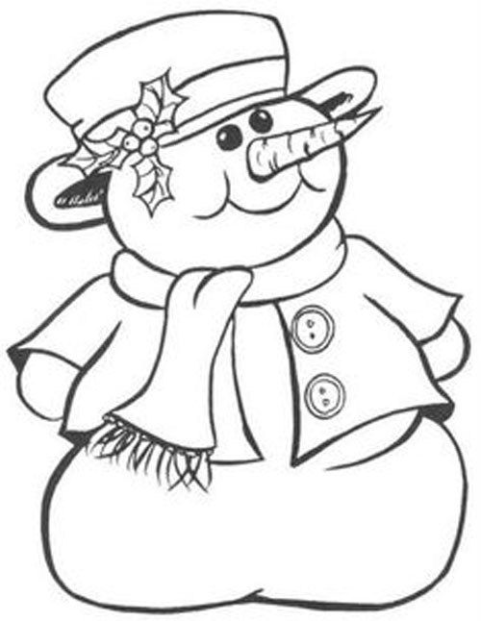Hajnalra biztosan visszajön.

**Dec. 22. szerda**

**Házasoknak:**

Ez az év legcsodásabb időszaka! De egyben a legzsúfoltabb, legelfoglaltabb időszak is sokak számára: megtervezni és elkészíteni a karácsonyi menüsort, utazáshoz készülődni, beszerezni az ajándékokat, és még sorolhatnám.

Könnyű felesleges stressz és nyomás alá kerülni. Azonban, ha tudatosan a helyes dologra irányítod az elmédet és a szívedet, akkor jobban fogod élvezni az ünnepeket, és meg fogod tapasztalni a békességet és megelégedettséget, amit Isten tartogat a számodra.

Kérlek, vedd fontolóra a következőket: amikor a mennyben leszünk, Isten nem fogja megkérdezni, hogy hány ember volt a karácsonyi listánkon. Nem fog kérdezgetni arról sem, hogyan díszítettük fel az otthonunkat, vagy milyen tökéletesen sikerült az asztalt megterítenünk. Természetesen semmi baj nincs az ajándékvásárlással, a díszítéssel és egyebekkel, csak arra kell figyelnünk, hogy megtartsuk a helyes prioritásokat. Isten számára az emberek a legfontosabbak, ezért nekünk is az embereket kell a legfontosabbnak tartanunk. Amikor megáldunk másokat, szeretettel, tisztelettel vesszük körül őket, és értékeljük őket, akkor ezzel Istent tiszteljük meg.

Isten vágya az, hogy élvezd ezt az ünnepi időszakot. Nagyon fontos vagy Neki. Amikor úgy érzed, hogy a világ nyomása elhatalmasodik és elborít, gondolkodj azon, hogy nem a véletlen műve, hogy itt vagy. Isten a saját képére teremtett és céllal helyezett ide. Hatalmadban áll befolyásolni a légkört magad körül.

Légy te az, aki meghatározza a családi légkört azzal, hogy szeretettel és tisztelettel bánsz velük. Tedd meg azt a plusz mérföldet, és bátorítsd, emeld fel őket. Érj oda időben a családi összejövetelekre. Féltve őrizd a békességet, még ha nem is értesz egyet mindenkivel. Tiszteld az Urat azzal, hogy tiszteled az embereket, akiket az életedbe helyezett, és élvezd az évnek ezt a csodás időszakát.

„Akkor a király így válaszol majd: „Igazán mondom nektek: amikor segítettetek a testvéreimnek — akár a legkisebbnek is —, akkor nekem segítettetek.””

**Felnőtteknek, fiataloknak:**

Látogatóban Istennél

Álmomban látogatóban jártam Istennél. Bekopogtam, hogy beszélgetni szeretnék vele, ha van rám ideje. Az Úr elmosolyodott és így válaszolt:

- Az én időm végtelen, mindenre jut belőle. Mire vagy kíváncsi?

- Az érdekelne, mit tartasz a legfurcsábbnak az emberekben?

- Azt, hogy nem szeretnek gyerekek lenni, siettetik a felnőtté válást, majd visszavágyódnak a gyermekkorba. Azt, hogy akár az egészségüket is feláldozzák, hogy sok pénzük legyen, majd rengeteg pénzt költenek rá, hogy visszanyerjék egészségüket. Azt, hogy izgatottan lesik a jövőt, hogy megfeledkeznek a jelenről, így aztán nemhogy a jövőt, de a jelent sem élik meg. Azt, hogy úgy élnek, mintha sose halnának meg és úgy halnak meg, mintha sose éltek volna.

- Atyaként mit szeretnél, hogy gyerekeid mely tanulságokat jegyeznének meg?

- Tanulják meg, hogy senkiből nem lehet erővel kicsikarni a szeretetet. Hagyni kell, hogy szerethessenek. Nem az a legértékesebb, hogy mit szeretnénk az életben, hanem az, hogy kik állnak mellettünk. Tanulják meg, hogy nem célszerű másokhoz mérni magukat, saját magukhoz képest legyünk elbírálhatóak. Fogadják el, hogy nem az a gazdag, akinek a legtöbbje van, hanem az, akinek a legkevesebbre van szüksége. Tanulják meg, hogy csak néhány másodperc kell ahhoz, hogy mély sebeket ejtsünk azokon, akiket szeretünk, ám sok-sok év kell ahhoz, hogy ezek begyógyuljanak. A megbocsátást, a megbocsátás gyakorlásának útját kell megtanulni. El kell fogadni, hogy vannak olyanok, akik mélyen éreznek, de nem tanulták meg kimutatni érzelmeiket. Meg kell tanulni, hogy bármit lehet pénzen venni, csak boldogságot nem. Két ember nézheti ugyanazt a dolgot, és mégis két másféle dolgot látnak. Meg kell tanulni, hogy az az igazi barát, aki mindent tud rólunk és mégis szeret. Nem mindig elég, ha mások megbocsátanak, meg kell bocsátanunk magunknak is.

Búcsúzásnál megköszöntem szavait, Ő pedig így válaszolt:

- Az emberek elfelejtik mit mondtál, mit csináltál. De arra mindig emlékezni fognak, hogy érzéseket ébresztettél bennük.

**Gyerekeknek:**

**Ének:**

Hullassatok, egek,

csillogó harmatot!

Jöjj el, ó Jézusom,

búban elhervadok!

Nyílj meg, alvó mező,

teremd meg üdvömet!

Jöjj el, ó Jézusom,

üdvözíts engemet!

Mézzel csorduljatok,

álmodó hegyfalak!

Jöjj el, ó Jézusom,

szóra nyisd ajkadat!

Holdasszemű leány,

hozd el őt, Mária!

Jöjj el, ó Jézusom,

Betlehem csillaga!

**Ima:**

Békességben hunyom le a szemem,

kelts fel majd békében Istenem.

Míg éjszakára lepihenek,

óvd akiket legjobban szeretek.

Vezess engem szent utadon,

tegyél jobbá minden napon.

Amen.

**Mese:**

Orgoványi Anikó: Ünnep

A zúzmarás réten innen, az üveghegyen túl, ott, ahol a hegyoldalak puha hótakaró alatt dédelgetik az apró erdőlakókat, szokatlan sürgés-forgás verte fel a délutáni csendet. Cserregve röpködtek a madarak, futkároztak az őzek, a szavasok, még a róka is előbújt jó meleg odújából.

– Mi történt? Mi ez a nagy felfordulás? – kérdezte borz anyó, álmosan dörzsölgetve a szemét.

– Karácsony lesz hamarosan, s ettől bolydult fel az erdő népe. – válaszolta Fürge, a mókus, kidugva fejét a fa odvából.

– Karácsony, karácsony! Az az emberek ünnepe, mi közünk van nekünk ahhoz? – Morogta mérgesen Muff, a vadmacska kandúr, miközben megélesítette karmait a fa törzsén.

– Nagyon is sok közünk van hozzá! – kiáltották többen is. Nem hallottál még arról, hogy a kis Jézus egy istállónak a jászóljában született, ahol állatok vették körül és melengették őt a leheletükkel, hogy meg ne fázzon?

– Bizony, voltak ott szamarak, lovak, tehenek, birkák és kisbárányok is.

– Meg kecskék is! – vágta közbe Mekk, a hegyi zerge.

– Na, de kik vitték az örömhírt messzi vidékekre? Persze, hogy a madarak! – csipogta büszkén egy kis veréb.

– Úgy bizony! Ezért az emberek ilyenkor ránk is gondolnak, és rendeznek nekünk madárkarácsonyt. Megtöltik eleséggel a madáretetőket és olajos magvakkal gyúrt pogácsákat aggatnak a fákra.

– A mi etetőinket is feltöltik illatos szénával! – vágta rá egy őzbak.

– Persze, mert ti nem gondoskodtok a téli betevőtökről. – szólt le a fáról Fürge, a mókus. – Bezzeg a mi éléskamránk tele van finomságokkal. Nem éheznek a gyerekeink!

– Most nincs helye a perlekedésnek. Ilyenkor mindenki boldog, és együtt ünnepel szeretteivel. – csitította le a kedélyeket bölcsen Uf, a fülesbagoly.

Egyszerre azonban szokatlan nyüszítő sírás hasított a levegőbe. Honnan jöhet a hang? Ki rontja el az ünnepi készülődés hangulatát? – néztek egymásra tanácstalanul az erdőlakók. Ekkor az egyik bozót tövében megpillantottak egy csapzott kölyökkutyát.

– Te ki vagy és hogy kerülsz ide, az erdő közepébe? – kérdezték tőle csodálkozva.

– Vakarcs a nevem, és eltévedtem. – szipogta a kis jövevény.

– Megfagysz itt a hideg téli éjszakában vastag bunda nélkül! Éhes is lehetsz már, te szegény! – sopánkodtak az erdőlakók.

– Haza szeretnék menni! – szipogta a kiskutya.

– Hogyan segíthetnénk rajta? – nézett kérdőn őz anyó a többiekre.

– Kár, a varjú minden nap elrepül a falu felett. Kérdezzük meg, nem látott-e valami szokatlant –javasolta Uf, a bagoly.

– Láttam, biz én! Egy egész fenyőerdő költözött be a faluba karácsonyfának. Este meg színes csillagok ragyognak a házak ereszein. Ilyen gyönyörűt ti még csillaghullás éjszakáján se láttok!- válaszolta a varjú.

– Ne fecsegj itt össze-vissza! Azt mondd meg inkább, nem keresete-e valaki ezt a kiskutyát.

– Azt én nem tudhatom, de kérdezzétek meg a cinkét, ő bejár az emberek kertjébe, ott lakmározik minden nap az etetőn.

– Ahová én járok, ott csak Morcos lakik, a kandúr, de kérdezzétek meg verebeket, azok mindenhova bejáratosak. – válaszolta a cinke.

– Láttunk ma egy kisfiút és egy kislányt, amint szaladtak utcáról, utcára, s hangosan kiáltozták: „Vakarcs! Vakarcs!”, majd miután nem találták az elkóboroltat, szomorúan, lógó orral hazabotorkáltak.

– Meg tudjátok mutatni, melyik házban laknak? – kérdezte a varjú.

– Ott, mindjárt a falu szélén. – mutattak egy takaros, kertes házra a verebek.

Kár, a varjú arra felé vette az irányt, s leszállt a ház kerítésére. Az ablakból két pirospozsgás arcocska tekingetett a nyitott kertkapu felé várakozóan.

– Ezek a gyerekek biztosan Vakarcsot várják haza, s nem lesz boldog ünnepük a kiskutyájuk nélkül. Itt sürgős segítségre van szükség! – gondolta Kár, s már fordult is az erdő felé. Besötétedett, mire odaért.

– Megtaláltam! Megtaláltam! – károgta már messziről az erdőlakóknak.

– Mit találtál meg? Károgj már érthetően! – figyelmeztették a többiek.

– A családot, ahol Vakarcs lakik! A gyerekek szomorkodnak miatta, s nagyon várják haza!

– Akkor gyerünk! Segítsünk Vakarcsnak hazatalálni! – kiáltották szinte egyszerre.

Uf, a bagoly repült előre, mert ő jól látott a sötétben és mutatta az utat a többieknek. Rozi, a borz utat vágott a hóban. Az őzek hosszú lábaikkal kitapogatták az ösvényt. Fürge, a mókus, az ágak közül irányította őket. Minden állat segített valahogyan a hazatalálásban.

Végre feltűntek a falu fényei, s a ház nyitott kapuja hívogatóan csalogatta az elkóboroltat. Vakarcs ahogy megpillantotta az ismerős házat, boldogan rohant előre hangos csaholás közben! A hangra kinyílott az ajtó, s a gyerekek boldog kacagással emelték magasba kisbarátjukat.

– Merre jártál te csavargó? Már nagyon aggódtunk érted! – rajongták körül felváltva.

Vakarcs az ajtóból még vakkantott egyet erdei barátai felé, s azok megértették, hogy ez annyit jelent: „Köszönöm!”

– Most már kezdődhet az ünnep. A legszebb ajándék, ha mindenki a szerettei körében lehet. – mondta borz anyó, s ebben mindannyian egyetértettek.

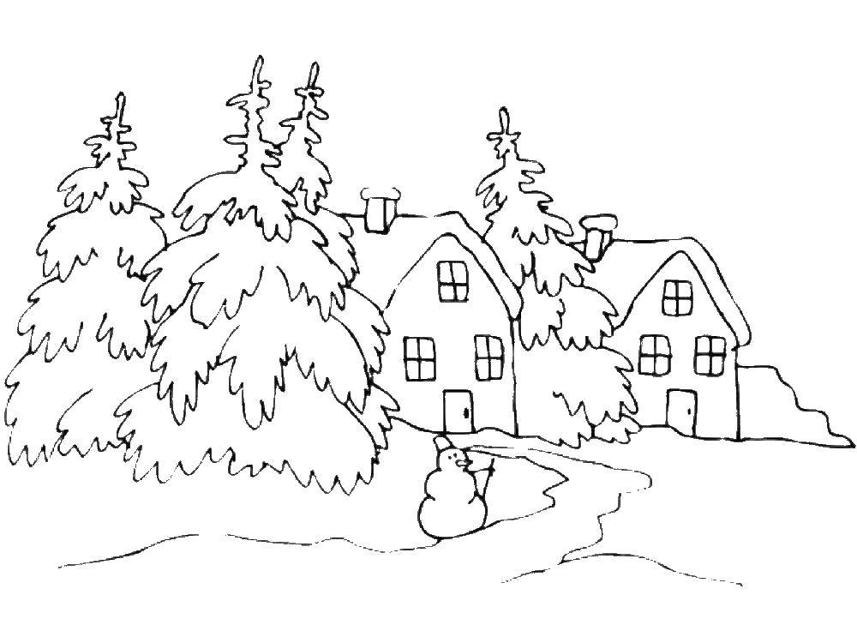

**Dec. 23. csütörtök**

**Házasoknak:**

Ha Szűzanya és Szent József ma keresnének helyet Jézus számára, menedékül választanák-e a mi házunkat, mindazzal együtt, ami benne van? A mi házunk és a mi életünk visszatükrözi-e Betlehem egyszerűségét?

Jézus a szegény és egyszerű pásztorokat angyalok által, a bölcseket pedig tudományuk által hívja magához, hogy megmutatkozzék nekik. A kegyelem érintésétől mindnyájan hozzáfutnak, hogy imádják Őt. Isteni ihletéssel hív mindannyiunkat, és kegyelmével szól hozzánk. Hányszor hívott bennünket is szeretettel? Készségesen válaszoltunk neki? - Istenem, pirulok és zavarban vagyok, ha felelnem kell ezekre a kérdésekre.

Pió atya

**Felnőtteknek, fiataloknak:**

Az emberek mindig a körülményeiket hibáztatják azért, hogy olyanok, amilyenek. Én nem hiszek a körülményekben. Azok az emberek jutnak előre, akik felkelnek, megfelelő körülményeket keresnek, és ha nem találnak, akkor megteremtik őket. (George Bernard Shaw)

**Gyerekeknek:**

**Ének:**

Szállást keres a Szent Család.

De senki sincs, ki helyet ád.

Nincsen, aki befogadja

Őt, ki égnek s földnek ura.

Az idő már későre jár,

A madár is fészkére száll.

Csak a Szent Szűz jár hiába"

Betlehemnek városába.

Legalább ti, jó emberek,

Fogadjátok a Kisdedet.

Házatokra boldogság száll,

Ha betér az égi Király.

Ne sírj tovább, Szűz Mária,

Ne menjetek ma máshova!

Szállásunkat mi megosztjuk,

Kis Jézuskát befogadjuk.

**Ima:**

Szemeimre

Rászállott az álom,

Álmaimért

A jó Istent áldom. Ámen.

**Mese:**

Bruno Ferrero: A betlehemi róka

Betlehem közelében élt egy róka. A pásztorok féltették tőle a nyájat, ezért éjjel-nappal őrizték. Mindig jelen volt egy őr. Ez nem tetszett a rókának, egyre éhesebb és dühösebb lett. Egy különös éjszakán a pásztorok megszokott életét soha nem látott fény és soha nem hallott hang tette változatossá. Az angyalok karának gyönyörű visszhangja töltötte be a levegőt. Gyermek született. Jelentéktelen kinézésű pufók kis rózsa. A róka elcsodálkozott, amikor látta, hogy a keménykötésű pásztor mindegyike odasiet az istállóba, a gyermekhez. Micsoda felhajtás egy jelentéktelen gyermekért! - gondolta a róka. Kíváncsi lett, de még inkább éhes, ezért óvatos léptekkel követte a pásztorokat. Amikor látta, hogy a pásztorok bemennek egy istállóba, elrejtőzött egy bokor tövében és várt. A pásztorok átadták az ajándékokat. Üdvözölték a szülőket, és gratuláltak nekik. Tisztelettel meghajoltak a gyermek előtt és eltávoztak. az ember és az asszony nagyon fáradt volt. Az események hatására kimerültek és elaludtak. A lopós hajlam nem aludt ki a rókában és besomfordált az istállóba. Nem vették észre, csak egyedül a gyermek. tágra nyílt szemmel nézte a róka nedves orrát, aki ravaszul kúszott előre. A róka kegyetlen és száraz szemei tágra nyíltak, és piros nyelve éhesen lógott szájában. Micsoda fejedelmi falat – gondolta a róka. Meleg lehelete a gyermek arcát érintette. Megfeszítette izmait és készült ráugrani a gyermekre. Ebben a pillanatban a gyermek egyik kezével megsimogatta a róka orrát. Először fordult elő, hogy valaki megsimogatta durva szőrzetété is. Olyan hangon, amilyet idáig még soha sem hallott, megszólalt a gyermek. - Szeretlek kis rókám! Ekkor valami hihetetlen dolog történt a betlehemi istállóban. a ravasz róka szőrzete szétnyílott és a földre hullott. Alatta egy ember volt látható. Egy igazi testben élő ember. Az ember letérdelt. Kezébe vette a gyermek kezét, megcsókolta és szép csendesen imádkozott.

Az ember emelt fővel hagyta el az istállót és kiment a nagyvilágba és hirdette: - Megszületett az isteni gyermek, aki szabaddá tehet! Megjött a Messiás! Sikerülni fog neki!

A teremtményeket szeretve lehet megváltoztatni. Ez volt Isten terve. Talán még ma is működik. Csak az állatokban?...

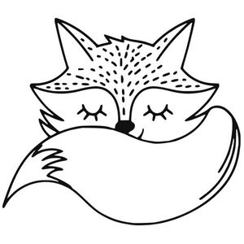

**Dec. 24. péntek**

**Házasoknak:**

IMA A CSALÁDI SZERETETÉRT

Istenünk, Atyánk! Te vagy minden szeretet forrása, mert Te vagy a szeretet. Te teremtetted az embert, aki szeretni akar és szeretetre vágyik. Te alkottad az embert férfinak és nőnek, akik a házasságban keresik és találják meg szereteted szépségét.

Te oltottad a férfi és a nő szívébe a vágyat, hogy ne elégedjenek meg az egymás felé forduló szeretettel, hanem a tőled kapott, életet fakasztó szeretetükkel gyermekeknek adjanak életet.

Te rendelted, hogy a gyermekek tisztelő és gondoskodó szeretettel viseltessenek szüleik iránt. Te akartad, hogy a testvéri szeretet támogató és megerősítő erejében alakuljon jellemük, formálódjon személyiségünk.

Te szítsd fel szívünkben a szeretet tüzét, hogy annak erejében tisztán, őszintén és áldozatosan tudjuk szeretni egymást a családban!

A mai napon magunkat a názáreti Szent Család oltalmába ajánljuk. Amen.

**Felnőtteknek, fiataloknak:**

Túrmezei Erzsébet: Gyertya

Kis karácsonyfagyertya. Szép fehér.

Felül törött. Talán semmit se ér.

A belén észrevenni már, hogy égett.

S én mégse dobom el mint semmiséget.

Nézem, elémbe állítom,

Majd a kezembe' forgatom.

A cirádáit, ferdeségét,

törött voltát, sok betegségét

mind tudom már, mind ismerem.

Igénytelen, értéktelen.

Szépsége, ékessége, ára

nincs semmi. Mégse dobom el.

Félreteszem karácsonyfára.

Majd a lángjába néz szemem,

s nem lesz nekem

igénytelen, értéktelen.

Sok betegsége, ferdesége,

törött volta nem semmiség-e,

ha ott lobog az ágon,

s vezérlőm, világom,

útmutató fény Betlehem felé?

Tekintetem sugarát issza,

lelkem száll századokon vissza:

a nagy csodát csodálja újra

és megremeg belé.

Magában semmi. Félredobnám.

De ha zöld fenyőről ragyog rám,

a szívem fölviszi az égig,

az eget meg lehozza hozzám.

Kezembe' forgatom, nézegetem,

s valami egyre azt súgja nekem,

hogy ez a kis gyertya az életem.

Görbe, törött, beteg.

Valami, amit senki nem keres,

mert észrevenni nem is érdemes.

Végigélni se volna érdemes,

ha nem lenne karácsony…

ha ki nem gyúlhatnék sokadmagával

karácsonyesti csodálatos fákon…

ha Betlehem felé utat mutatva,

nem ragyoghatna, nem világolhatna,

végigélni se volna érdemes.

De van karácsony, s én úgy szeretem

kis gyertyaéletem.

Ameddig karácsonyra vártam,

értelmét, célját soká nem találtam.

Míg egy szép angyalénekes,

halk estén Betlehembe értem,

s fel nem ujjongtam: „Most már értem,

Most már tudom, miért is élek

ezen a nagy sötét világon:

hogy világítson kicsi gyertyalángom

előre, Betlehem felé

és megváltatlan, Megváltóra váró,

sok emberszív dobbanjon meg belé.”

Kis karácsonyfagyertya. Szép fehér.

Felül törött. Talán semmit se ér.

De ha zöld fenyőről ragyog rád,

a szíved felviszi az égig,

az eget meg lehozza hozzád.

**Gyerekeknek:**

**Ének:**

Ó, gyönyörü szép, titokzatos éj!

Ég szemű gyermek, csöpp rózsalevél.

Kisdedként az édes Úr

Jászolában megsimul

Szent Karácsony éjjel!

Ó, fogyhatatlan, csodálatos ér!

Hópehely, ostya, csöpp búzakenyér.

Benne, lásd, az édes Úr

Téged szomjaz, rádborul,

Egy világgal ér fel!

**Ima:**

# Zelk Zoltán: Karácsonyi ének

Nem alszik még kis Jézuska,

lágy szalmában fekszik ébren.

Három csillag áll fölötte

mosolyogva fönn az égen.

Szól egy csillag két társának:

„Nem mennénk le Jézuskához?

Melengessük, hátha fázik!…

Keljünk útra jászolához.”

Így beszélnek, jődögélnek

égi útról, földi útra.

Kis Jézuska jászolához

visz a három csillag útja.

És odalent már az ajtón

fűszállal kis bárány tér be

s így szól: „E füvecskét hoztam

én Jézuska örömére.”

S jönnek lepkék édes mézzel

jön a szellő virágporral,

jönnek a három királyok,

s jönnek pásztorok nagy bottal.

Mosolyogna Jézus rájuk,

de alszik már nincsen ébren.

Három pásztor őrzi álmát:

három csillag fönn az égen.

Jönnek messzi földről népek,

hoznak nótát, hoznak kincset.

Erdő, porszem súgja vélük:

„Megszületett, ím, a kisded…”

**Mese:**

Krisztus-legendák (Szentséges éj-részlet)

Karácsony napja volt, valamennyien a templomba mentek, csak nagyanyó és én maradtunk odahaza. Azt hiszem, az egész házban egyedül voltunk. Mi azért nem mehettünk a többiekkel, mert egyikünk nagyon fiatal volt, a másikunk pedig már nagyon öreg. És mi mind a ketten olyan szomorúak voltunk, hogy nem mehettünk el a hajnali misére és nem gyönyörködhettünk a sok-sok égő gyertyában.

Amint így egyedül üldögéltünk, elkezdett nagyanya mesélni.

- Volt egyszer egy ember - mondta, - aki kiment a sötét éjszakába, hogy tüzet kölcsönözzön. Házról-házra járt és mindenhová bekopogtatott. - Jó emberek segítsetek rajtam! - mondta. - A feleségemnek gyermeke született és tüzet akarok gyújtani, hogy felmelegítsem őt meg a kisdedet.

De késő éjszaka volt és mindenki mélyen aludt. Senki sem válaszolt.

Az ember tehát csak ment, mendegélt. Végre észrevette, hogy nagy messze valami tűz világol. Abban az irányban vándorolt tovább és meglátta, hogy a tűz kint a szabadban lobog. Fehér juhnyáj pihent és aludt a tűz körül és egy öreg pásztor üldögélt ottan és őrizte a nyájat.

Mikor az ember, aki tüzet keresett, odaért a juhokhoz, meglátta, hogy három hatalmas komondor fekszik a pásztor lábánál. Mind a három fölébredt, mikor arrafelé tartott, kitátották széles szájukat, mintha ugatni akarnának, de egy hang sem hallatszott. Az ember látta, hogy a szőrük fölborzolódott a hátukon, látta, hogy éles foguk fehéren villogott a tűzfényben és hogy nekirohannak. Érezte, hogy az egyik a lába felé harap, a másik meg a keze felé, a harmadik pedig a torka felé. De mintha a foguk, amikkel harapni szerettek volna, nem engedelmeskedett volna és így az embert semmi baj nem érte.

Most az ember tovább akart menni, hogy megkapja, amire szüksége van. De a juhok olyan sűrűn feküdtek egymás hegyin-hátán, hogy nem tudott előre jutni. Ekkor egyszerűen fellépett az állatok hátára és úgy ment a tűz felé. És egy állat sem ébredt fel, de még csak meg sem mozdult.

Idáig jutott el nagyanya a mesélésben, anélkül, hogy megzavartam volna, most azonban igazán félbe kellett szakítanom. - Miért nem mozdultak meg a juhok, nagyanyám? - kérdeztem. - Azt majd meghallod nemsokára, - mondta nagyanya és tovább folytatta a történetet.

- Mikor a férfi már közel ért a tűzhöz, a pásztor feltekintett. Öreg, haragos ember volt, barátságtalan és kemény mindenkivel szemben. Mikor meglátta, hogy az idegen feléje közeledik, felkapta hosszú hegyes botját, mely mindig a kezében volt, mikor a nyájat őrizte és az idegen felé hajította. A bot sivítva röpült a vándor felé, de mielőtt eltalálta volna, elkanyarodott tőle és búgva sivított el mellette, ki a mezőre.

Mikor nagyanya idáig jutott, ismét félbeszakítottam. - Nagyanyám, miért nem akarta a bot eltalálni azt az embert? - Nagyanya azonban nem is törődött a kérdésemmel, hanem tovább folytatta az elbeszélését.

- Most odalépett az ember a pásztorhoz és így szólt hozzá: Jó ember, segíts rajtam és adj kölcsön egy kis parazsat! A feleségemnek gyermeke született és tüzet kell raknom, hogy felmelegítsem őt meg a kisdedet.

A pásztor a legszívesebben nemet mondott volna, de azután a kutyákra gondolt, melyek nem harapták meg az idegent, meg a juhokra, melyek nem ugrottak föl és végül a botjára, mely nem akarta eltalálni, bizony megfélemedett és nem merte megtagadni tőle, amit kért.

- Végy csak, amennyi kell! - mondta az idegennek.

A tűz már éppen kialvóban volt. Nem volt ott már sem darabfa, sem gally, csak nagy halom zsarátnok, az idegennek pedig nem volt sem tűzlapátja, sem serpenyője, amiben a parazsat elvihette volna.

A pásztor jól látta ezt és azért újból biztatta: - Végy csak amennyi tetszik! - és már előre örült annak, hogy az idegen úgy sem fog tudni tüzet vinni magával.

Az ember azonban lehajolt és puszta kezével néhány parazsat kapart elő a hamuból és azt a köpenyébe takargatta. És a parázs sem a kezét nem égette meg, mikor hozzányúlt, sem a köpenyét, amiben úgy vitte, mintha csak dió vagy alma lett volna.

Erre már harmadszor szakítottam félbe a mesét. - Nagyanyó, miért nem akarta a parázs megégetni annak az embernek a kezét?

- Mindjárt meghallod, - mondta nagyanya és tovább folytatta a történetet.

- Midőn a pásztor, aki gonosz és haragos ember volt, mindezt látta, akkor nagyon elcsodálkozott: - Micsoda éjszaka lehet ez, hogy a kutyák nem harapnak, a juhok nem félnek, a botom nem talál és a tűz nem éget? Visszahívta az idegent és ezt kérdezte tőle: - Minő éjszaka ez? És hogy van az, hogy mindenek olyan kegyesek hozzád?

Erre az idegen így felelt: - Én nem mondhatom meg Néked, ha magad nem látod! - És azzal tovább sietett, hogy minél előbb tüzet rakhasson és felmelegítse a feleségét és a kisdedet.

A pásztor azonban úgy gondolta, hogy nem téveszti el a szem elől ezt az embert, míg meg nem tudja, hogy mit is jelentsenek mindezek. Fölszedelőzködött tehát és utána ment, míg el nem jutott oda, ahol az lakott.

Ekkor látta a pásztor, hogy az idegennek még csak kunyhója sincsen, hanem csak egy sziklabarlangban feküdt a felesége és a gyermeke és ott semmi más nem volt a hideg sivár kőfalaknál.

A pásztor úgy gondolta, hogy a szegény ártatlan csecsemő halálra fázik a barlangban és bár keményszívű ember volt, mégis ellágyult és segíteni akart a gyermeken. Leoldozta hát válláról a hátizsákját és elővett belőle egy puha, fehér báránybőrt, odaadta az idegennek és azt mondta, hogy takarja be vele az alvó kisdedet.

De alig hogy megmutatta, hogy ő is tud jószívű lenni, a szemei egyszerre fölnyíltak és olyant látott, amit eddig nem láthatott és olyant hallott, amit eddig nem hallhatott.

Látta, hogy ezüstszárnyú kis angyalkák állanak sűrűn körülötte és mindegyikének hárfa van a kezében és mindegyik hangosan énekelte, hogy ma született nékünk a Megváltó, aki a világot feloldja bűneiből.

Most aztán megértette, hogy miért volt ma éjszaka minden olyan vidám és hogy miért nem akart rosszat tenni senki sem.

De nemcsak a pásztor körül voltak angyalok, hanem angyalokat látott, ahová csak tekintett. Ott ültek bent a barlangban, ott ültek kint a hegyen és ott lebegtek fent az égben. Csapatostól jöttek és mentek, de mindannyiszor megálltak és megnézték egy pillanatra a kisdedet.

Oly nagy öröm, vigasság, ének és zene volt a sötét éjszakában, aminőt ő eddig soha sem látott. Úgy megörült, hogy felnyíltak szemei, térdre borult és úgy adott hálát az Istennek.

Midőn idáig jutott el nagyanya, felsóhajtott és így szólt: - És amit ez a pásztor látott, azt mi is megláthatjuk, mert az angyalok minden karácsony éjjel fent lebegnek az égben, csak észre kell vennünk őket.

Majd kezét a fejemre téve, így szólt nagyanyám: - Emlékezz erre vissza, mert ez igaz, mint ahogy én látlak téged és te látsz engem. És nem a gyertyáktól, nem a lámpáktól függ, nem a holdvilágtól, avagy a napfénytől függ, hanem az a legfontosabb, hogy olyan szemünk legyen, amely meglátja az Úr dicsőségét!

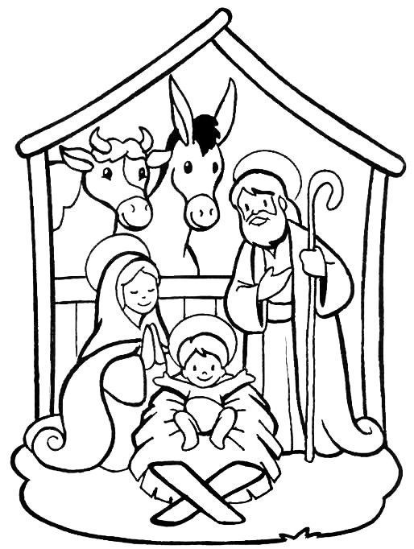

**Áldott, békés, szeretetben gazdag ünnepet kívánunk!**

Szerkesztette: Noé Gabriella - Karolina Iskola 3.b-s tanító

és lánya, Rebeka